Výlet – „Farmapark u Toma – Ledce u Plzně“

Děti z „Motýlků“ a „Lvíčat“ , pojedou v pondělí 5.6. na celodenní výlet do ZOO.

Odjezd je nejpozději v 8.00 hodin od MŠ, návrat kolem 14.00 hodiny maximálně. (o návratu se dozvíte na fcb).
Zajištěna je ranní svačina s sebou do autobusu. Vy dohlédněte na to, aby se děti před výletem opravdu nasnídaly popřípadě dejte dětem snídani do MŠ (pro ty, kteří vstávají hodně brzy). Oběd pro své dítě si zajistěte sami do krabičky – obdobně, jako na výlet do Planetária.
Vyzkoušeli jsme si tuto variantu a je schůdná. Děti dostanou od vás z domova to co mají rády a netrpí hladem. Nezapomeňte na pití v uzavíratelné lahvi, vezmeme s sebou i čistou vodu pro případ že by došlo, nebo dětem koupíme na místě. Odpolední svačina pro děti, které zůstávají odpoledne ve školce je zajištěna, obědy jsem všem odhlásila.
Pokud by se našel někdo, kdo jet na výlet nechce, zůstane ve třídě Broučků a přihlásí si oběd ve ŠJ na tento den sám.
Dětem dejte s sebou batůžek s pitím v uzavíratelné lahvi, oběd v krabičce, malou sušenku, NE ŽVÝKAČKY!!!

🤩 Školy a školky ve Farmaparku u Toma
🤩 Některé dny Farmapark u Toma navštíví až více než 200 dětí z několika škol a školek.
😱 Vybudovali jsme proto kryté zázemí, kde nejen že si děti mohou během prohlídky nechat své batůžky, ale také se tam mohou v klidu nasvačit. Školy a školky, které u nás zůstávají po celý den si u nás mohou zajistit také oběd.
🍴A víte, co je nejlepší? Každá škola nebo školka má jen pro sebe 1-2 průvodce (podle počtu dětí). I pokud tedy přijede v jeden den škol více, rozhodně na tom nebudou "biti".
🤗Kromě samotné prohlídky se snažíme děti také trochu vzdělávat, aby si od nás odnesli třeba i nějaké nové znalosti. Vše se ale snažíme dělat zábavnou formou, aby to všechny bavilo. Na závěr od nás školy i školky dostávají ještě pracovní listy nebo omalovánky. ✍

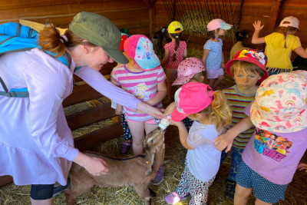
📍 Farmapark u Toma, Ledce 99, 33014 Ledce u Plzně
🌐 www.farmaparkutoma.cz
☎️ +420 703 147 916
📧 info@farmaparkutoma.cz

